Активисты Вороновской организации «БСЖ» приняли участие
в совещании по итогам работы идеологической вертикали за 2018 год.

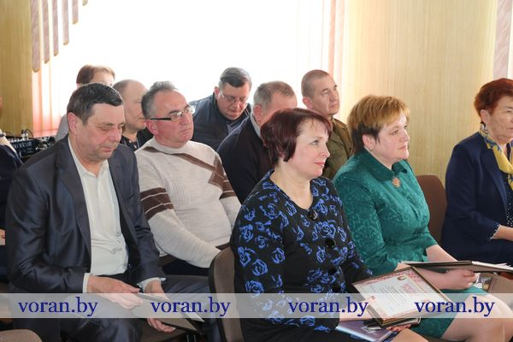
Ситуация стабильная, управляемая. Такая оценка общественно-политической обстановки в Вороновском районе была дана на состоявшемся совещании по итогам работы идеологической вертикали за 2018 год. В нем приняли участие председатель райисполкома Николай Розум, председатель райсовета депутатов Елена Ганевич и заместитель председателя райисполкома Андрей Карпович.
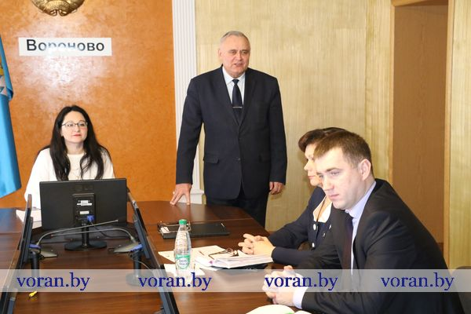
Работа идеологической вертикали в 2018 году, как отметила в докладе заведующая сектором идеологической работы и по делам молодежи райисполкома Лилия Сидорович, была направлена на повышение социальной активности населения, удовлетворение его насущных запросов и потребностей, информирование жителей района об основных направлениях государственной политики и деятельности местных органов власти.
Решению актуальных социально значимых проблем различных категорий населения наряду с другими общественными организациями способствует и активная деятельность общественной районной организаций Белорусского союза женщин.
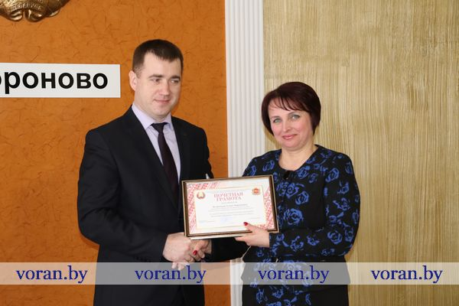
В завершение совещания лучшим активистам идеологической работы были вручены награды председателей райисполкома и райсовета депутатов. Почетной грамотой главного управления идеологической работы и по делам молодежи облисполкома за личный вклад в патриотическое воспитание населения и активную общественную работу награждена лидер районной организации Белорусского союза женщин Елена Ястремская.

